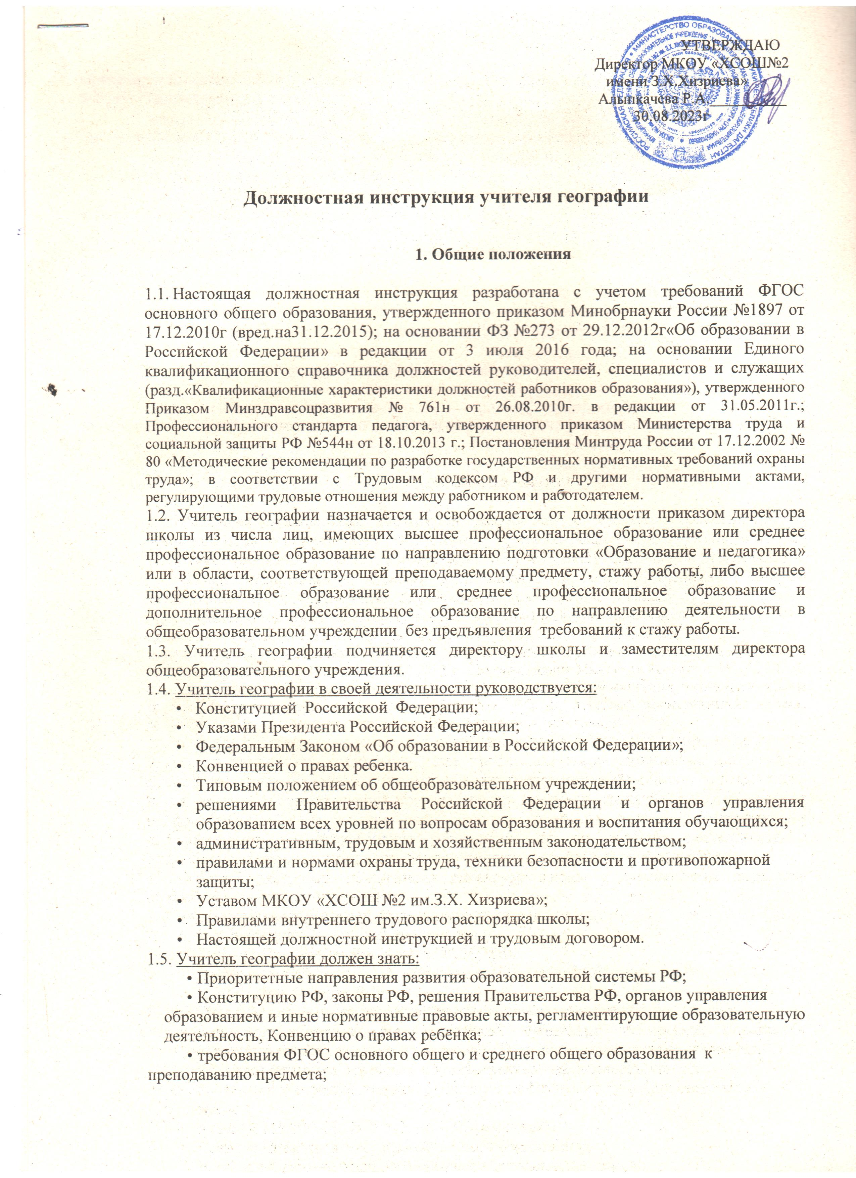

* основы общетеоретических дисциплин в объёме, необходимом для решения педагогических, научно-методических и организационно-управленческих задач, педагогику, психологию, возрастную физиологию, школьную гигиену;
* методику преподавания предмета, программы и учебники по преподаваемому предмету, методику воспитательной работы;
* требования к оснащению и оборудованию учебных кабинетов и подсобных помещений к ним, средства обучения и их дидактические возможности;
* современные педагогические технологии реализации компетентностного подхода с учётом возрастных и индивидуальных особенностей обучающихся;
* методы и технологии поликультурного, дифференцированного и развивающего обучения;
* основыэкологии,экономики, социологии;
* методы убеждения, аргументации своей позиции, установления контактов с обучающимисяразноговозраста,их родителями (лицами,ихзаменяющими),коллегами по работе;
* технологии диагностики причин конфликтных ситуаций, их профилактики и разрешения;
* трудовоезаконодательство;
* основы работы с текстовыми редакторами, электронными таблицами, электронной почтой и браузерами, мультимедийным оборудованием;
* правила внутреннего трудового распорядка школы;
* правила по охране труда и требования к безопасности образовательной среды.

# Должностные обязанности учителя географии

* 1. Учитель географии выполняет следующие должностные обязанности: 2.1.1.Осуществляет обучение и воспитание обучающихся с учетом их психолого-физиологических особенностей и специфики преподаваемого предмета.
     1. Способствует формированию общей культуры личности, социализации, осознанного выбора и освоения образовательных программ, используя разнообразные формы, приемы, методы и средства обучения, в том числе по индивидуальным учебным планам в рамках федеральныхгосударственныхобразовательныхстандартов,современныеобразовательные технологии, включая информационные, а также цифровые образовательные ресурсы.
     2. Обоснованно выбирает программы и учебно-методическое обеспечение, включая цифровые образовательные ресурсы.
     3. Проводит учебные занятия, опираясь на достижения в области педагогической и психологической наук, возрастной психологии и школьной гигиены, а также современных информационных технологий и методик обучения.
     4. Планирует и осуществляет учебный процесс в соответствии с образовательной программой школы, разрабатывает рабочую программу по предмету, курсу на основе примерных основных общеобразовательных программ и обеспечивает ее выполнение, организуя и поддерживая разнообразные виды деятельности обучающихся, ориентируясь на личность обучающегося, развитие его мотивации, познавательных интересов, способностей.
     5. Организует самостоятельную деятельность обучающихся, в том числе исследовательскую, реализует проблемное обучение, осуществляет связь обучения по предмету(курсу,программе)спрактикой,обсуждаетсобучающимисяактуальныесобытия современности.
     6. Обеспечивает достижение и подтверждение обучающимися уровней образования.

2.1.8. Оценивает эффективность и результаты обучения обучающихся по предмету (курсу, программе), учитывая освоение знаний, овладение умениями, развитие опыта творческой деятельности, познавательного интереса обучающихся, используя компьютерные

технологии, в т.ч. текстовые редакторы и электронные таблицы в своей деятельности. 2.1.9.Соблюдает права и свободы обучающихся, поддерживает учебную дисциплину, режим посещения занятий, уважая человеческое достоинство, обучающихся.

* + 1. Осуществляет контрольно-оценочную деятельность в образовательном процессе с использованием современных способов оценивания в условиях информационно-коммуникационных технологий (ведение электронных форм документации, в том числе электронного журнала и дневников обучающихся).
    2. Вносит предложения по совершенствованию образовательного процесса в образовательном учреждении. Участвует в деятельности педагогического и иных советов образовательного учреждения, а также в деятельности методических объединений и других формах методической работы.
    3. Обеспечивает охрану жизни, здоровья обучающихся во время образовательного процесса.
    4. Осуществляет связь с родителями (лицами, их заменяющими).
    5. Выполняет правила по охране труда и пожарной безопасности.
  1. Учителю географии запрещается:
     1. Изменять по своему усмотрению расписание занятий;
     2. Отменять, удлинять или сокращать продолжительность уроков (занятий), перемен между ними;
     3. Удалять учащегося с урока.
  2. При выполнении обязанностей заведующего кабинетом географии учитель:
     1. Проводит паспортизацию кабинета географии;
     2. Систематически пополняет кабинет методическими пособиями, необходимыми для выполнения учебной программы, приборами, техническими средствами обучения;
     3. Организует с учащимися работу по изготовлению наглядных пособий;
     4. Списывает в установленном порядке имущество, пришедшее в негодность в соответствии с приказом директора «О проведении инвентаризации».
     5. Разрабатывает инструкции по охране труда и технике безопасности для кабинета географии и лаборантской;

# Права учителя географии

Учитель географии имеет право:

* 1. Участвовать в управлении образовательным учреждением в порядке, определяемом Уставом школы.
  2. Свободно выбирать и использовать эффективные методики обучения и воспитания, учебные пособия и материалы, методы оценки знаний учащихся.
  3. Повышать квалификацию учителя географии.
  4. Аттестоваться на добровольной основе на соответствующую квалификационную категорию и получать ее в текущем учебном году в случае успешного прохождения аттестации.
  5. Давать обучающимся во время занятий и перемен обязательные распоряжения, относящиеся к организации занятийи соблюдению дисциплины, привлекать обучающихся к дисциплинарной ответственности в случаях и порядке, установленных Уставом школы и Правилами о поощрениях и взысканиях учащихся.
  6. На защиту профессиональной чести и достоинства.
  7. Знакомиться с жалобами и другими документами, содержащими оценку его работы,

давать по ним соответствующие объяснения.

* 1. Защищать свои интересы самостоятельно и (или) через представителя, в том числе адвоката, в случае дисциплинарного расследования или служебного расследования, связанного с нарушением педагогом норм профессиональной этики.
  2. На конфиденциальность дисциплинарного (служебного) расследования, за исключением случаев, предусмотренных законом.
  3. На сокращенную рабочую неделю, на удлиненный оплачиваемый отпуск, на получение пенсии за выслугу лет, социальные гарантии и льготы в порядке, установленном законодательством Российской Федерации.

# Ответственность учителя географии

* 1. Учитель географии несет ответственность:

-За реализацию не в полном объеме образовательных программ в соответствии с учебным планом и графиком учебного процесса;

* За жизнь и здоровье учащихся во время образовательного процесса;
* За нарушение прав и свобод обучающихся.
  1. Учитель географии несет дисциплинарную ответственность в порядке, определенном трудовым законодательством за неисполнение или ненадлежащее исполнение без уважительных причин Устава и Правил внутреннего трудового распорядка школы, иных локальных нормативных актов, законных приказов директора школы, должностных обязанностей, установленных настоящей инструкцией, в том числе за неиспользование предоставленных ему прав.
  2. Учитель географии может быть освобожден от занимаемой должности в соответствии с трудовым законодательством и Законом РФ «Об образовании» за применение, в том числе однократное, методов воспитания, связанных сфизическим и (или) психическим насилием над личностью школьника, а также совершение иного аморального поступка. Увольнение за данный поступок не является мерой дисциплинарной ответственности.
  3. Учитель географии несет материальную ответственность в порядке и пределах, установленных трудовым и (или) гражданским законодательством за виновное причинение школе или участникам образовательного процесса ущерба в связи с исполнением (неисполнением) своих должностных обязанностей.
  4. Учитель географии привлекается к административной ответственности в порядке и в случаях, предусмотренных административным законодательством за нарушение требований и правил антитеррористической и пожарной безопасности, охраны труда, санитарно-гигиенических требований организации учебно-воспитательного процесса в школе.

# Взаимоотношения учителя географии. Связи по должности.

Учитель географии:

* 1. Работает в режиме выполнения объема установленной ему учебной нагрузки в соответствии с утвержденным расписанием уроков и дополнительных занятий, участия в обязательных плановых общешкольных мероприятиях и самопланирования обязательной деятельности, на которую не установлены нормы выработки.
  2. В период каникул, несовпадающий с отпуском, привлекается администрацией школы к педагогической, методической или организационной работе в пределах времени, не превышающего учебной нагрузки преподавателя биологии до начала каникул. График работы учителя в каникулы утверждается приказом директора школы.
  3. Заменяет в установленном порядке временно отсутствующих учителей на условиях почасовой оплаты. Заменяет на период временного отсутствия учителя географии.
  4. Получаетотадминистрациишколыинформациюнормативно-правовогои

организационно-методического характера, знакомится под расписку с соответствующими документами.

* 1. Систематически обменивается информацией по вопросам, входящим в компетенцию учителя географии, с администрацией и педагогическими работниками школы.

*С должностной инструкцией ознакомлен(а)______________________________________*